Информация о реализации списанного имущества
РФ АО «Фонд развития предпринимательства «Даму» по Жамбылской области

№ | Наименование | Инв. номер | Год выпуска | Оценочная стоимость | Фото
1 | Автомобильный трекер Teltronika (ЖПС) | GCB0000000000006489 | 2018 | 2 018 | 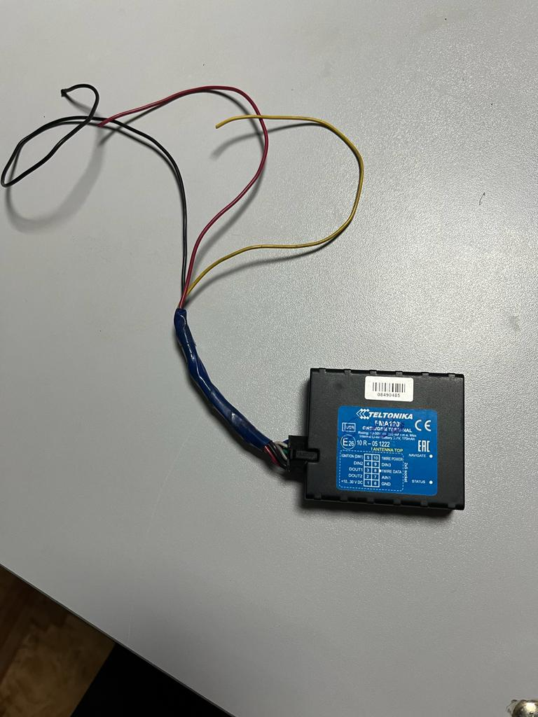
2 | Биометрический терминал | GCB0000000000005326 | 2015 | 7 442 | 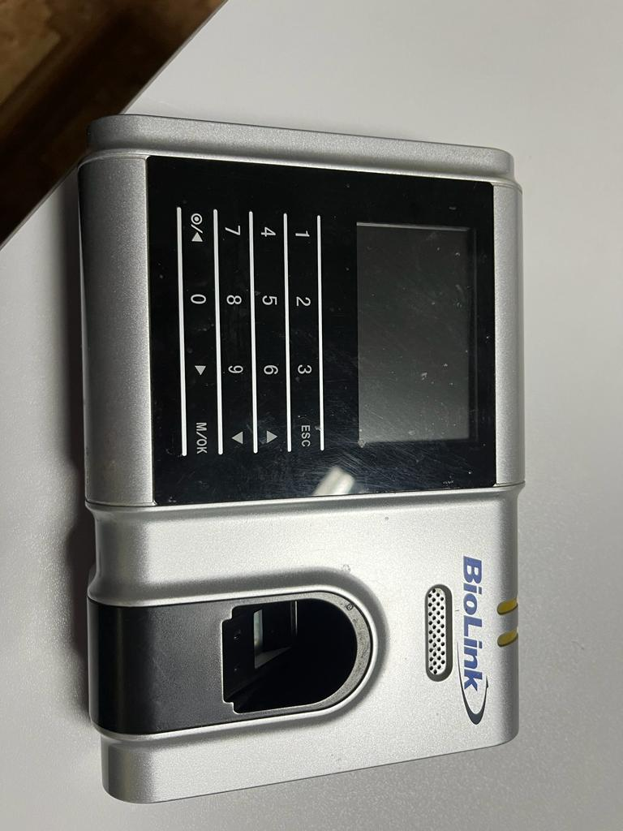
3 | Копировальный аппарат МФУ CANON i-SENSYS MF4410 | GCB0000000000002034 | 2013 | 2 469 | 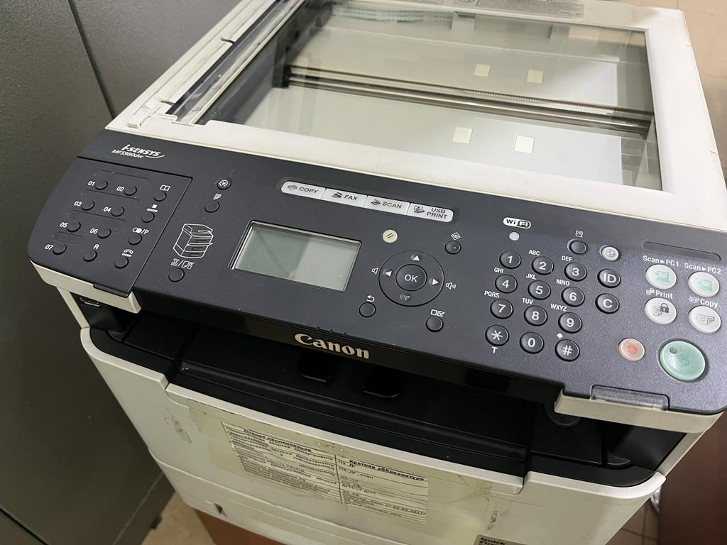

Дополнительные фото могут быть предоставлены по запросу, контактное лицо по вопросам приобретения имущества Гульназ Абдирахимова - тел.: 8 (7262) 999 470, e-mail: Gulnaz.Abdirakhimova@fund.kz

